В библиотеке на Шоссейной пройдет серия новогодних мастер-классов
23.12.2016

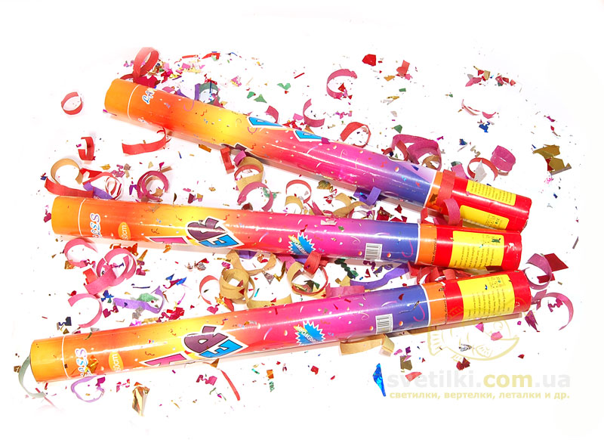
В библиотеке № 132 на Шоссейной улице 25 декабря пройдет целая серия новогодних мастер - классов «Игрушки, хлопушки и разные безделушки».
— Для юных гостей и их родителей мы подготовили сразу несколько мастер-классов по изготовлению новогодних игрушек, подарков для друзей и близких. Дети научатся делать шарики для елки, вырезать снежинки, - рассказали в библиотеке.
Мастер-классы начнутся в 12.00 и продлятся весь рабочий день, до 22.00.
Всех желающих ждут по адресу: Шоссейная улица, д. 50.
К участию приглашаются все жители района Печатники. Ограничений по возрасту нет. Вход бесплатный.
Подробности можно узнать по телефону: 8(495)354-26-71.

Адрес страницы: http://uvao.mos.ru/presscenter/news/detail/4504549.html
Префектура Юго-Восточного административного округа города Москвы

